Муниципальное бюджетное общеобразовательное учреждение
«Лицей имени В.Г. Сизова»

Утверждаю
Директор МБОУ «Лицей имени В.Г. Сизова»
_________________В.А. Ермоленко
«____»_____________________201_____г.

ФОНД
ОЦЕНОЧНЫХ СРЕДСТВ

Согласовано  На заседании МО  Протокол № ___ от __________  Руководитель МО _________________ | Принято  На педагогическом совете  Протокол № ______ от _______

Паспорт
контрольно – измерительных средств
по предмету Математика: алгебра и начала математического анализа и геометрия
11 класс
^{(наименование дисциплины)}
Автор Данилова И. Д.
№ п/п | Контролируемые разделы (темы) дисциплины* | Наименование  оценочного средства
 | Входная диагностическая работа в 11 классе | Контрольная работа
 | Контроль знаний за первое полугодие 11 класса | Работа в формате ЕГЭ
 | Контроль знаний за курс математики 10-11 класса | Итоговая работа в формате ЕГЭ

* Наименование темы (раздела) или тем (разделов) берется из рабочей программы учебного предмета.

11 класс
Контрольная работа № 1 по теме «Входная диагностическая работа»
КОДИФИКАТОР
Перечень элементов содержания, проверяемых на контрольной работе
по Математике: алгебре и началам математического анализа и геометрии_.

Код элементов |  | Элементы содержания, проверяемые на контрольной работе
2. |  | Уравнения
 | 2.1.4 | Тригонометрические уравнения
4. |  | Производная
 | 4.1.5 | Производные основных элементарных функций
3. |  | Исследование функций
 | 3.2.1 | Монотонность функции. Промежутки возрастания и  убывания
 | 3.2.5 | Точки экстремума (локального максимума и минимума)  функции
 | 3.2.6 | Наибольшее и наименьшее значения функции
5. |  | Многогранники
 | 5.3.2 | Параллелепипед; куб.

Перечень требований к уровню подготовки учащихся,
достижение, которого проверяется на контрольной работе

Код требования |  | Требования к уровню подготовки учащихся, достижение которого проверяется на контрольной работе.
1 |  | Уметь решать уравнения
 | 2.1 | Решать рациональные, иррациональные, показательные,  тригонометрические и логарифмические уравнения, их системы
2 |  | Уметь выполнять действия с функциями
 | 3.2 | Вычислять производные и первообразные элементарных функций
 | 3.3 | Исследовать в простейших случаях функции на монотонность, находить наибольшее и наименьшее значения функции
3 |  | Уметь выполнять действия с геометрическими фигурами
 | 4.2 | Решать простейшие стереометрические задачи на нахождение  геометрических величин (длин, углов, площадей, объемов);  использовать при решении стереометрических задач  планиметрические факты и методы

СПЕЦИФИКАЦИЯ

- Назначение работы – проверить знания и умения учащихся по темам: «Тригонометрические уравнения», «Производная», «Многогранники».

- Содержание контрольной работы:
1 вариант
- Решить уравнения : а) 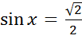 ; б) 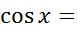- ; в) 2 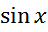 +1 =0 ; г) 2 sin² x - 5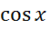 + 5 = 0.
- Найти производные функций:
а) у = х⁶; б) у =2; в) у = ; г) у = х ; д) у= 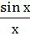.
3. Дана функция у = х³ – 3х² +4. Найдите: а) промежутки возрастания и убывания функции; б) точки экстремума; в) наибольшее и наименьшее значения функции на отрезке .
4. Решить уравнение: 3 sin² x = 2 + cos² x
5. Диагональ куба равна 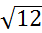. Найти его объём.
6. Найти площадь поверхности прямоугольного параллелепипеда, если его рёбра равны 5см, 6 см, 7 см.
- вариант
- Решить уравнения : а) 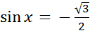 ; б) ; в) 2 + =0 ; г) cos² x + 2 + 2 = 0.
- Найти производные функций:
а) у = х⁷ ; б) у =5; в) у =- ; г) у = х sin x; д) у= 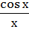.
3. Дана функция у = х³ + 3х² -4. Найдите: а) промежутки возрастания и убывания функции; б) точки экстремума; в) наибольшее и наименьшее значения функции на отрезке .
4. Решить уравнение: 6 sin² x = 5 - cos² x
5. Диагональ куба равна . Найти его объём.
6. Площадь грани прямоугольного параллелепипеда равна 12. Ребро, перпендикулярное этой грани, равно 4. Найти объём прямоугольного параллелепипеда.

3. Характеристика структуры и содержания работы
В работу включено 6 заданий. Все задания с развернутым ответом (полная запись решения с обоснованием выполненных действий).
Работа представлена двумя вариантами.
4. Время выполнения работы
На выполнение всей работы отводится 45 минут.
5. Дополнительные материалы и оборудование - нет
6. Оценка выполнения отдельных заданий и работы в целом.
на «3» - 3 задания решены верно и есть верные шаги при выполнении других заданий
на «4» - 4 или 5 заданий решены верно
на «5» - 6 заданий решены верно
11 класс
Итоговая работа за первое полугодие в формате ЕГЭ
КОДИФИКАТОР
Перечень элементов содержания, проверяемых на контрольной работе
по Математике: алгебре и началам математического анализа и геометрии_.

Код элементов |  | Элементы содержания, проверяемые на контрольной работе
1. |  | Алгебра
 | 2.1.12 | Применение математических методов для решения  содержательных задач из различных областей науки и  практики. Интерпретация результата, учёт реальных  ограничений.
2. |  | Уравнения и неравенства
 | 2.1.5 | Показательные уравнения
 | 2.1.4 | Тригонометрические уравнения
 | 2.2.4 | Логарифмические неравенства
 | 1.4.6 | Модуль (абсолютная величина) числа
3. |  | Начала математического анализа
 | 4.2.1 | Применение производной к исследованию функций и  построению графиков
4. |  | Геометрия
 | 5.1.1 | Треугольник
 | 5.5.7 | Объем цилиндра
 | 5.1.7 | Правильные многоугольники
 | 5.5.5 | Площадь треугольника
5. |  | Элементы теории вероятностей
 | 6.3.1 | Вероятности событий
6. |  | Элементы комбинаторики
 | 6.1.1 | Поочерёдный и одновременный выбор

Перечень требований к уровню подготовки учащихся,
достижение, которого проверяется на контрольной работе

Код требования |  | Требования к уровню подготовки учащихся, достижение которого проверяется на контрольной работе.
1 |  | Уметь выполнять вычисления и преобразования
 | 1.3 | Проводить по известным формулам и правилам преобразования буквенных выражений, включающих степени, радикалы, логарифмы и тригонометрические функции
2 |  | Уметь использовать приобретенные знания и умения в практической деятельности и повседневной жизни
 | 6.1 | Анализировать реальные числовые данные, информацию  статистического характера; осуществлять практические расчеты по формулам; пользоваться оценкой и прикидкой при практических расчетах
3 |  | Уметь выполнять действия с геометрическими фигурами, координатами и векторами
 | 4.1 | Решать планиметрические задачи на нахождение  геометрических величин (длин, углов, площадей)
 | 4.2 | Решать простейшие стереометрические задачи на нахождение геометрических величин (длин, углов, площадей, объемов);использовать при решении стереометрических задач  планиметрические факты и методы
4 |  | Уметь строить и исследовать простейшие математические модели
 | 5.4 | Моделировать реальные ситуации на языке теории  вероятностей и статистики, вычислять в простейших случаях  вероятности событий
5 |  | Уметь решать уравнения и неравенства
 | 2.1 | Решать показательные, тригонометрические уравнения, их системы
 | 2.3 | Решать логарифмические неравенства, их системы
6 |  | Уметь выполнять действия с функциями
 | 3.2 | Вычислять производные и первообразные элементарных  функций
 | 3.3 | Исследовать в простейших случаях функции на монотонность,  находить наибольшее и наименьшее значения функции

СПЕЦИФИКАЦИЯ

- Назначение работы – проверить знания и умения учащихся за первое полугодие 11 класса

2. Содержание контрольной работы:
1 вариант
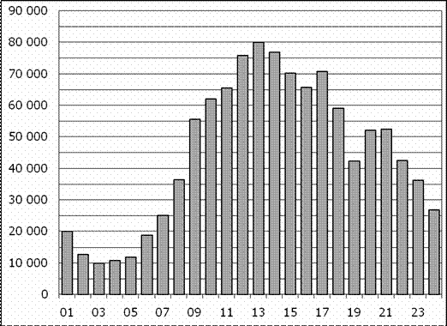
1. На автозаправке клиент отдал кассиру 1000 рублей и залил в бак 29 литров бензина по цене 24 руб. 30 коп. за литр. Сколько рублей сдачи он должен получить у кассира?
2. На диаграмме показано количество посетителей сайта РИА Новости в течение каждого часа 8 декабря 2009 года. По горизонтали указывается номер часа, по вертикали — количество посетителей сайта за данный час. Определите по диаграмме разность наибольшего и наименьшего количества посетителей за час в данный день.
3. В четырехугольник вписана окружность, , . Найдите периметр четырехугольника.
4. В случайном эксперименте симметричную монету бросают трижды. Найдите вероятность того, что орел выпадет все три раза.
5. Найдите корень уравнения 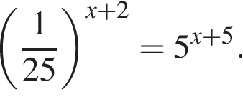
6. В треугольнике угол равен 90°, 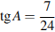. Найдите
7. На рисунке изображен график производной функции f(x), определенной на интервале (−4; 8). Найдите точку экстремума функции f(x) на отрезке [−2; 6].
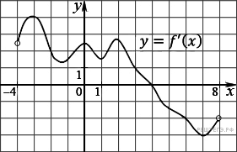
8. Площадь боковой поверхности цилиндра равна 14, а диаметр основания равен 2. Найдите высоту цилиндра.
9. Найдите 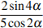, если .
10. Зависимость объeма спроса q (единиц в месяц) на продукцию предприятия-монополиста от цены p (тыс. руб.) задаeтся формулой . Выручка предприятия за месяц r (в тыс. руб.) вычисляется по формуле . Определите наибольшую цену p, при которой месячная выручка составит не менее 210 тыс. руб. Ответ приведите в тыс. руб.
11. Из пункта A в пункт B одновременно выехали два автомобиля. Первый проехал с постоянной скоростью весь путь. Второй проехал первую половину пути со скоростью 24 км/ч, а вторую половину пути – со скоростью, на 16 км/ч большей скорости первого, в результате чего прибыл в пункт B одновременно с первым автомобилем. Найдите скорость первого автомобиля. Ответ дайте в км/ч.
12. Найдите точку максимума функции .

13. а) Решите уравнение 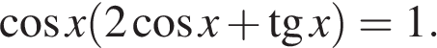
б) Найдите все корни этого уравнения, принадлежащие отрезку 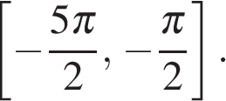
14 Сторона основания правильной треугольной призмы ABCA₁B₁C₁ равна 8. Высота этой призмы равна 6.
а) Докажите, что плоскость, содержащая прямую AB₁ и параллельная прямой CA₁ проходит через середину ребра BC.
б) Найти угол между прямыми CA₁ и AB₁.
15. Решите неравенство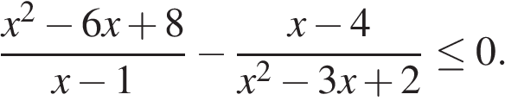

16. Денис взял кредит в банке на срок 6 месяцев. В конце каждого месяца общая сумма оставшегося долга увеличивается на одно и то же число процентов (месячную процентную ставку), а затем уменьшается на сумму, уплаченную Денисом. Суммы, выплачиваемые в конце каждого месяца, подбираются так, чтобы в результате сумма долга каждый месяц уменьшалась равномерно, то есть на одну и ту же величину. Общая сумма выплат превысила сумму кредита на 63%. Найдите месячную процентную ставку.
2 вариант
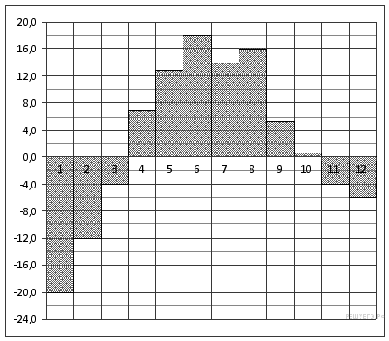
1. В университетскую библиотеку привезли новые учебники по общей медицине для 4-5 курсов, по 130 штук для каждого курса. Все книги одинаковы по размеру. В книжном шкафу 8 полок, на каждой полке помещается 20 учебников. Сколько шкафов можно полностью заполнить новыми учебниками?
2. На диаграмме показана среднемесячная температура воздуха в Екатеринбурге (Свердловске) за каждый месяц 1973 года. По горизонтали указываются месяцы, по вертикали — температура в градусах Цельсия. Определите по диаграмме разность между наибольшей и наименьшей среднемесячными температурами в 1973 году. Ответ дайте в градусах Цельсия.
3. Боковые стороны трапеции, описанной около окружности, равны 3 и 5. Найдите среднюю линию трапеции.
4. Конкурс исполнителей проводится в 5 дней. Всего заявлено 80 выступлений — по одному от каждой страны. В первый день 16 выступлений, остальные распределены поровну между оставшимися днями. Порядок выступлений определяется жеребьёвкой. Какова вероятность, что выступление представителя России состоится в третий день конкурса?
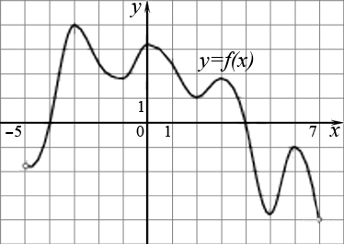
5. Найдите корень уравнения 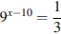.
6. В треугольнике угол равен 90°, 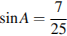. Найдите .
7. На рисунке изображен график функции y=f(x), определенной на интервале (−5; 7). Найдите сумму точек экстремума функции f(x).
8. Диаметр основания конуса равен 12, а длина образующей — 10. Найдите площадь осевого сечения этого конуса.
9. Найдите , если .
10. Зависимость объeма спроса (единиц в месяц) на продукцию предприятия – монополиста от цены (тыс. руб.) задаeтся формулой . Выручка предприятия за месяц (в тыс. руб.) вычисляется по формуле
. Определите наибольшую цену , при которой месячная выручка составит не менее 240 тыс. руб. Ответ приведите в тыс. руб.
11. Из пункта A в пункт B одновременно выехали два автомобиля. Первый проехал с постоянной скоростью весь путь. Второй проехал первую половину пути со скоростью, меньшей скорости первого на 13 км/ч, а вторую половину пути – со скоростью 78 км/ч, в результате чего прибыл в пункт В одновременно с первым автомобилем. Найдите скорость первого автомобиля, если известно, что она больше 48 км/ч. Ответ дайте в км/ч.

12. Найдите точку минимума функции .
13. а) Решите уравнение 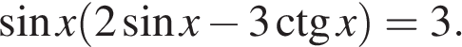
б) Найдите все корни этого уравнения, принадлежащие отрезку 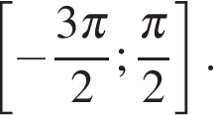
14. В основании прямой призмы ABCA₁B₁C₁ лежит равнобедренный прямоугольный треугольник ABC с гипотенузой AB, равной 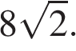Высота призмы равна 6.
а) Докажите, что плоскость, содержащая прямую AC₁ и параллельная прямой CB₁ проходит через середину ребра A₁B₁.
б) Найдите угол между прямыми AC₁ и CB₁.

15. Решите неравенство: 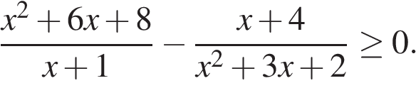
16. Юлия взяла в банке в кредит 1,2 млн рублей на срок 24 месяца. По договору Юлия должна вносить в банк часть денег в конце каждого месяца. Каждый месяц общая сумма долга возрастает на 2%, а затем уменьшается на сумму, уплаченную Юлией банку в конце месяца. Суммы, выплачиваемые Юлией, подбираются так, чтобы сумма долга уменьшалась равномерно, то есть на одну и ту же величину каждый месяц. Какую сумму Юлия выплатит банку в течение первого года кредитования?
3. Характеристика структуры и содержания работы
В работу включено 16 заданий. 12 заданий с кратким ответом, 4 задания с развернутым ответом (полная запись решения с обоснованием выполненных действий). Каждое задание первой части оценивается в 1 балл, каждое задание второй части оценивается в 2 балла. Максимальное количество баллов за работу- 20.
По уровню сложности: Б- 8, П-6, В- 2
Работа представлена двумя вариантами.
4. Время выполнения работы
На выполнение всей работы отводится 90 минут.
5. Дополнительные материалы и оборудование - нет
6. Оценка выполнения отдельных заданий и работы в целом.
на «3» - 7 баллов
на «4» - 9 -12 баллов.
на «5» - 14-16 баллов.

11 класс
Итоговая работа в формате ЕГЭ
КОДИФИКАТОР
Перечень элементов содержания, проверяемых на контрольной работе
по Математике: алгебре и началам математического анализа и геометрии_.

Код элементов |  | Элементы содержания, проверяемые на контрольной работе
1. |  | Алгебра
 | 2.1.12 | Применение математических методов для решения  содержательных задач из различных областей науки и  практики. Интерпретация результата, учёт реальных  ограничений.
2. |  | Уравнения и неравенства
 | 2.1.5 | Показательные уравнения
 | 2.1.4 | Тригонометрические уравнения
 | 2.2.4 | Логарифмические неравенства
 | 1.4.6 | Модуль (абсолютная величина) числа
3. |  | Начала математического анализа
 | 4.2.1 | Применение производной к исследованию функций и  построению графиков
4. |  | Геометрия
 | 5.1.1 | Треугольник
 | 5.5.7 | Объем цилиндра
 | 5.1.7 | Правильные многоугольники
 | 5.5.5 | Площадь треугольника
5. |  | Элементы теории вероятностей
 | 6.3.1 | Вероятности событий
6. |  | Элементы комбинаторики
 | 6.1.1 | Поочерёдный и одновременный выбор

Перечень требований к уровню подготовки учащихся,
достижение, которого проверяется на контрольной работе

Код требования |  | Требования к уровню подготовки учащихся, достижение которого проверяется на контрольной работе.
1 |  | Уметь выполнять вычисления и преобразования
 | 1.3 | Проводить по известным формулам и правилам преобразования буквенных выражений, включающих степени, радикалы, логарифмы и тригонометрические функции
2 |  | Уметь использовать приобретенные знания и умения в практической деятельности и повседневной жизни
 | 6.1 | Анализировать реальные числовые данные, информацию  статистического характера; осуществлять практические расчеты по формулам; пользоваться оценкой и прикидкой при практических расчетах
3 |  | Уметь выполнять действия с геометрическими фигурами, координатами и векторами
 | 4.1 | Решать планиметрические задачи на нахождение  геометрических величин (длин, углов, площадей)
 | 4.2 | Решать простейшие стереометрические задачи на нахождение геометрических величин (длин, углов, площадей, объемов);использовать при решении стереометрических задач  планиметрические факты и методы
4 |  | Уметь строить и исследовать простейшие математические модели
 | 5.4 | Моделировать реальные ситуации на языке теории  вероятностей и статистики, вычислять в простейших случаях  вероятности событий
5 |  | Уметь решать уравнения и неравенства
 | 2.1 | Решать показательные, тригонометрические уравнения, их системы
 | 2.3 | Решать логарифмические неравенства, их системы
6 |  | Уметь выполнять действия с функциями
 | 3.2 | Вычислять производные и первообразные элементарных  функций
 | 3.3 | Исследовать в простейших случаях функции на монотонность,  находить наибольшее и наименьшее значения функции

СПЕЦИФИКАЦИЯ

- Назначение работы – проверить знания и умения учащихся за курс 10-11 классов

2. Содержание контрольной работы:
Часть 2
3. Характеристика структуры и содержания работы
В работу включено 19 заданий. 12 заданий с кратким ответом, 7 заданий с развернутым ответом (полная запись решения с обоснованием выполненных действий).
По уровню сложности: Б- 8, П-9, В- 2
Максимальное количество баллов за работу- 32 балла.
Работа представлена одним вариантом.
4. Время выполнения работы
На выполнение всей работы отводится 90 минут.
5. Дополнительные материалы и оборудование - нет
6. Оценка выполнения отдельных заданий и работы в целом.
на «3» - 7 – 9 баллов
на «4» - 10-12 баллов
на «5» - 13-19 баллов

